Автономное дошкольное образовательное учреждение
муниципального образования г. Долгопрудный
детского сада общеразвивающего вида №13 «В гостях у сказки»
(АОУ детский сад №13 «В гостях у сказки»)

Экологическая тропа
Посадка озимого чеснока
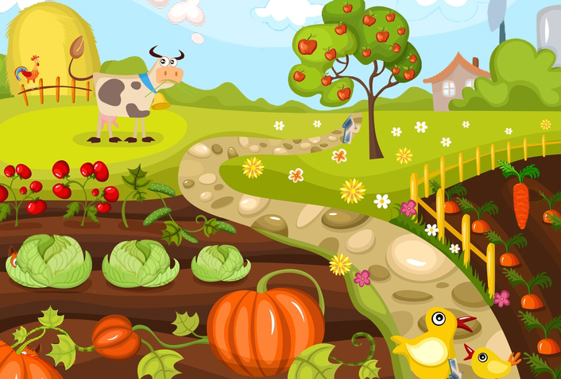
Подготовили и провели воспитатели
Нарзикулова Дилафруз Мехрожевна
Иваницкая Кристина Алексеевна

г. Долгопрудный
2017 г
Цель:
Дать понятие об осенних приготовлениях человека к зиме на огороде, посадка зубчиков озимого чеснока.

Задачи:
Расширять представление детей об овощах; формировать представление детей об овощной культуре «чеснок»; закреплять знание строения головки чеснока; условий, необходимых для жизни растения;

- научить сажать зубчики чеснока в землю, работать коллективно;

- развивать познавательную активность, умение вести беседу, активизировать словарь: головка, зубчики чеснока, яровой, озимый;

- развивать эстетическое восприятие окружающего.

Ход занятия:
Воспитатель:
Сегодня мы с вами пойдем в гости!
Ну, вот мы и пришли в наш огород.
Посмотрите, какие овощи растут на грядках: что-то уже убрали, а что-то еще осталось. Давайте вспомним, что растет в огороде.
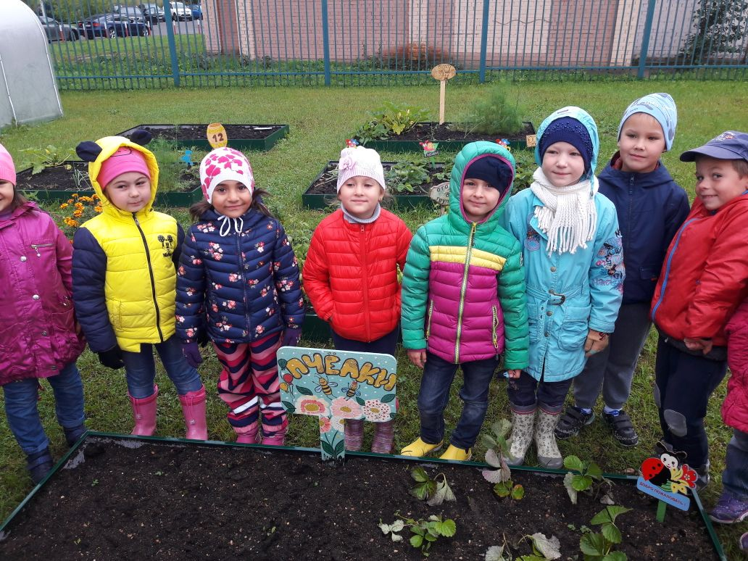
Вам помогут мои загадки:

1. КАК РАСТРЕПАННЫЙ БАРАН, БЕЛОМРАМОРНЫЙ КАЧАН

ЛИСТЬЯ ДЕРЖАТСЯ ТАК ГУСТО У РАСТЕНИЯ…. (КАПУСТА)

2. КРАСНЫЙ, СЛАДКИЙ КОРЕШОК ЛЮБИТ КАЖДЫЙ НАШ ДРУЖОК.

ЗЕЛЕН ХВОСТ, КРАСНА ГОЛОВКА, ЭТО ЧТО? (МОРКОВКА)

3. БУДЕМ ВКУСНЫЙ БОРЩ ВАРИТЬ И КАПУСТУ С НЕЙ СОЛИТЬ.

РАЗРИСУЕМ СОКОМ СТЕКЛА, ТЕМНО-КРАСНОЙ КРЕПКОЙ…. (СВЕКЛОЙ)

4. КЛУБЕНЬ ЭТОТ ПОД ЗЕМЛЕЙ ТЫ ЛОПАТОЮ ОТРОЙ.

ОТКОПАЙ-КА ТЫ НЕМНОЖКО ОЧЕНЬ КРУГЛУЮ (КАРТОШКУ)

5. В ОГОРОДНОМ ЧУДНОМ МИРЕ ОН В ПУПЫРЧАТОМ МУНДИРЕ

ЗНАЕТ КАЖДЫЙ МОЛОДЕЦ, ЭТОТ ОВОЩ…. (ОГУРЕЦ)

Воспитатель: Вот как хорошо мы потрудились! А теперь давайте отдохнем (детям предлагается физкультминутка «Собираем урожай»).
В огород пойдем (маршируем на месте)
Урожай соберем (идем, взявшись за руки)
Мы морковки натаскаем (таскаем)
И картошки накопаем (копаем)
Срежем мы кочан капусты (срезаем)
Круглый, сочный, очень вкусный (показываем)
Щавеля нарвем немножко (рвем)
И вернемся по дорожке (идем, взявшись за руки).
-Молодцы! А теперь посмотрим, Ччо это в миске? Верно, это чеснок. Его головка покрыта белыми чешуйками, предохраняющими чеснок от высыхания. Она состоит из долек-зубчиков. Число их бывает разным - от 2 до 50. Каждую дольку окружает жесткая оболочка.
А вы догадались, зачем я принесла сюда чеснок? Мы с вами посадим его сегодня!
- Растения, которые сажают весной и убирают осенью, называются яровыми. Но некоторые растения, в том числе и чеснок, можно сажать еще и осенью. И будет называться такой чеснок озимым. Как вы думаете, почему? Верно, потому что он будет зимовать в земле, укрытый снежным покрывалом, а с приходом весны быстро даст всходы и раньше ярового дружный урожай.

- Давайте это проверим? Поможете мне сейчас посадить озимый чеснок?
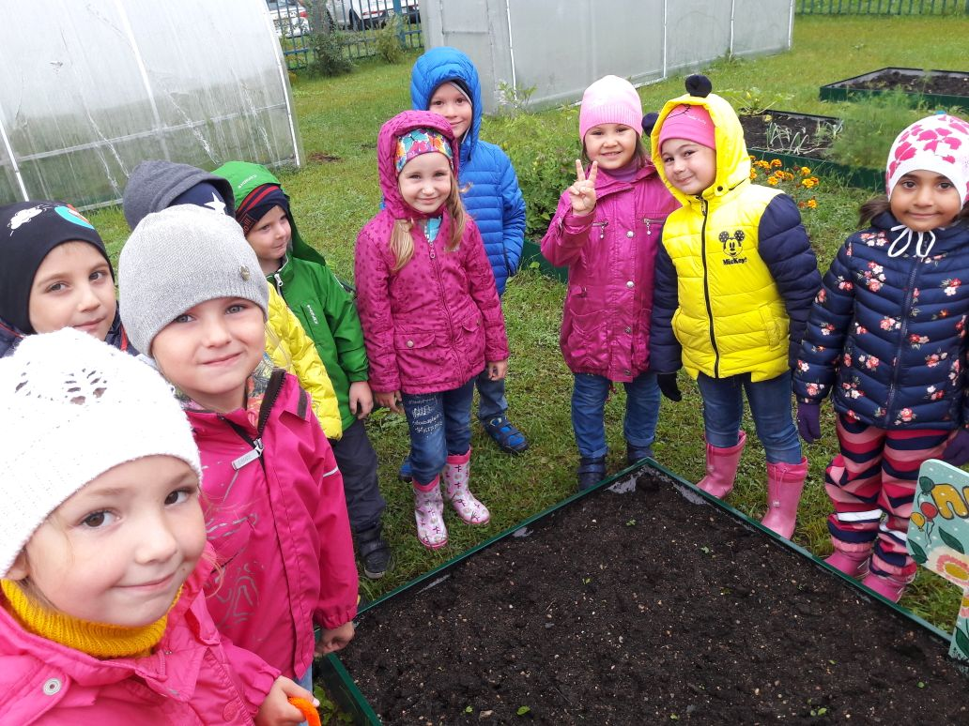

- Прежде чем приступить к посадке, как нужно подготовить землю на грядке? (порыхлить, разровнять, сделать бороздки). С помощью чего? (лопаты, грабель). Этим займусь я, а вы разломите головки чеснока на отдельные зубчики.

- Пока будем это делать, я расскажу вам немного о чесноке. Родина его – Южная Азия. Но и на Руси эта овощная культура была известна с древнейших времен. Знаете ли вы, ребята, что в старину чеснок называли «змеиной травкой»? Считалось, что его запах может отпугнуть ядовитых змей и вредных насекомых. А еще зубчики чеснока носили как амулеты римские воины, считая, что он спасает от бед и невзгод, укрепляет здоровье и восстанавливает силы.

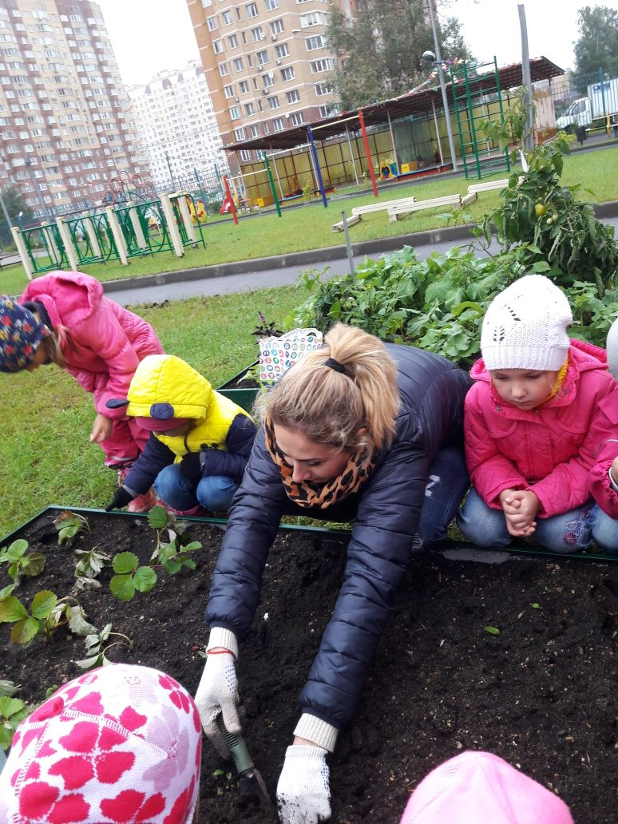
Народ даже сложил такую поговорку: «Лук семь недугов лечит, а чеснок семь недугов изводит». Как вы это понимаете? (ответы детей). Давайте вместе повторим эту поговорку.
-Так происходит потому, что чеснок, так же, как и лук, содержит губительные для микробов элементы. В нем имеются и другие полезные вещества: углеводы, белки, витамины и микроэлементы. И в наши дни чеснок применяют при изготовлении лекарственных препаратов и широко используют в кулинарии.
Чеснока душистый зубчик
Мы с тобой положим в супчик.
Даст он супу аромат,
Станет суп вкусней стократ!
- Ну вот, грядка готова к посадке.
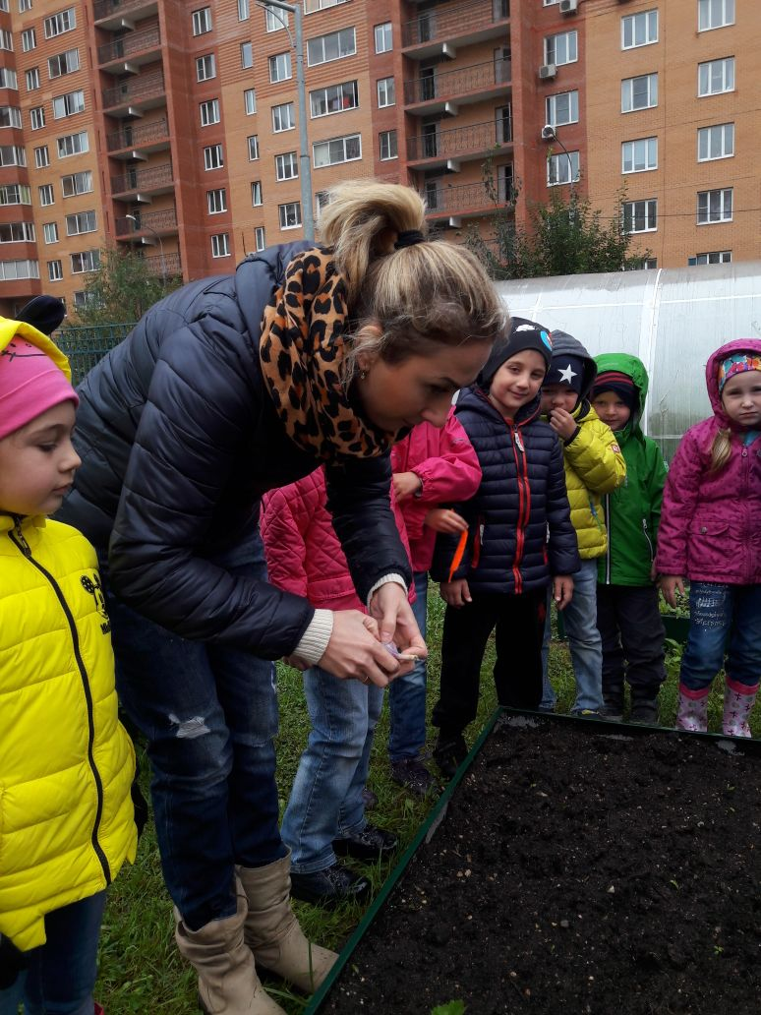
Воспитатель объясняет, что чеснок надо сажать на заданном линейкой расстоянии в борозде, чтобы ему не тесно было. Проводится эксперимент. Воспитатель предлагает детям стать в плотную шеренгу, плечом к плечу и развести сначала руки в стороны, а потом согнуть в локтях. Дети мешают друг другу. Потом дети размыкают шеренгу на вытянутые руки и выполняют тоже движение. Упражнение получилось легко. Можно сделать выводы, что для того чтобы корешки чеснока не мешали друг другу, зубчики надо сажать на ширину метки.
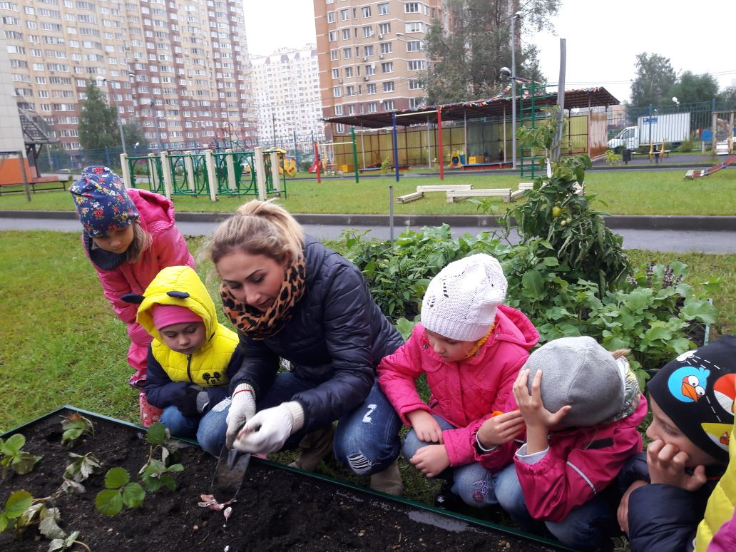

- Теперь возьмите каждый по дольке и через интервалы воткните их в землю посреди бороздки, вот так (показываю, затем дети сажают самостоятельно). Молодцы. Теперь с помощью грабель засыплем и разровняем землю, а сверху накроем одеялом из листьев, чтобы наш чесночок не замерз зимой.
- «Делу – время, потехе – час!» Мы хорошо поработали, можно и отдохнуть.
Воспитатель: Вот какая красивая получилась грядка, давайте все ею полюбуемся и попросим чеснок расти:
Дети: Ты, чеснок, уродись! Ты расти глубоко вниз!
И над грядкой, над землей выкинь листик молодой.
Воспитатель: Теперь он будет расти, а мы за ним ухаживать и наблюдать за его ростом. Что у него появится над землей, как мы узнаем, что он растет?

